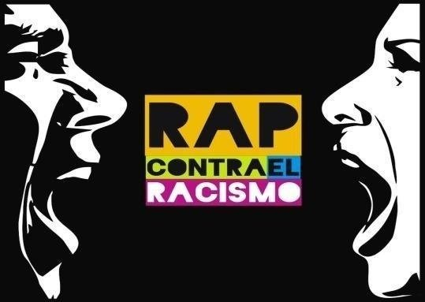
Rap Contra El Racismo

EL CHOJIN

El subidón de estar aquí todos unidos, se pierde un poco cuando piensas en el motivo.
Todos distintos con su rollo y con su estilo, pero es Hip Hop y hay que dejarlo bien clarito:

LIRICO (Violadores del Verso)

¿Tú te has parao a hablar alguna vez contigo mismo? la vida puede ser de otro color si se habla de racismo.
No vengo a dar un discurso de derechos humanos, ni vengo a contaros una de romanos.
Es la lucidez frente a la estupidez que existe, yo me pregunto dónde empieza y dónde acaba el chiste o el desplante al vendedor ambulante que es otro currante con familia y un futuro por delante.

EL SANTO (Falsalarma)

Cada uno es único en su especie, no hay motivo ni razón para que se desprecie.
Es el temor a la igualdad ignorar lo diferente, pues, nos separa una absurda clase social permanente.
Máximo odio por la mínima razón, no hay color, no hay comparación tan sólo otro episodio donde el más intolerante fascismo no se cura leyendo y el racismo viajando tampoco.

LANGUI (La Excepcion)

Por muchas canciones que hagamos, por mucho que nos manifestemos, por muchas víctimas que sufran o caigan a lo largo del terreno, no nos concienciamos y así nos va.
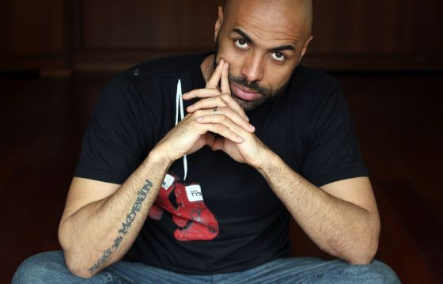
Y en artículo número uno escrito está, nacemos libres e iguales en derecho y dignidad.
A ver: ¿por qué es tan difícil llevarlo a cabo fuera del papel?

Kase O (Violadores del Verso)

Alto – bajo, feo – guapo, negro – blanco ,¡qué más da!.
Dentro de cien años todos calvos bajo tierra, ¿va?
¿No has probado nunca conocer a un extranjero?, fíjate en los niños, ellos saben de qué va este juego.
Y es que la raza humana es un crisol, y el que no pueda ver belleza en esto no merece ver el Sol.
Paso el relevo al compañero para este mundo nuevo, el del triunfo del amor contra el miedo.

NACH

Cuando la bestia racista siente rabia y muerde, cuando la fobia se contagia y hierve acusándote de no ser igual…
Cuando en un mundo global buscar comida en otra tierra te convierte en ilegal…
Cuando la ley de extranjería te atrapa sin motivo y la hipocresía tapa sus ojos y sus oídos…racismo y marginación…
Cuando sólo ven la piel y se olvidan de mirar al corazón.

LOCUS (Duo Kie)

Nadie te pide que salves el mundo de su dolor, todos perdimos la fe en un futuro mejor.
Esta vida es tan cruel y tan canalla que lo entiendo: a veces ser honrado es como mear contra el viento.
Pero, no mires el color de mi piel si realmente lo que quieres es saber el color de mis billetes.
Terremotos, huracanes, guerras, hambre: el racismo está en los bolsillos del hombre.

OSE

Respira del todo esta brisa, ponte en la piel del otro a ver cuánto dura tu sonrisa.
Muestra respeto al desigual por sexo, ideología o cultura, para que afecto y sensibilidad rodeen la estructura.
Porque con intolerancia muestras déficit en cerebro y corazón.
Hoy comparto mi voz y mi amor contra la “sin –razón” y el dolor y la falta de inteligencia y comunicación.

NERVIOZZO (Duo Kie)

Tú no eres racista tío, eres imbécil, por culpa de unos padres ignorantes, eres dócil.
Hace ya muchos años que no existen los países, la frontera está en la piel de cada uno: todos nuestros nietos serán grises.
¿Cómo quieres que te recuerden? Como aquel que decía que odiaba a negros pero se escondía por si muerden.
Cobarde sin actitud, si algún día te enfrentas a tus demonios verás que son blancos, como tú.

SHO-HAI (Violadores del Verso)

Por qué coño le miras con esa cara? si luego tú eres el primero en comprarle Dvd´s piratas.
Abogo por la amistad de las razas, difícil en este puto mundo intolerante de ratas.
Ningún ser humano puede ser ilegal, lo ilegal es que un ser humano no tenga dignidad.
Mi apoyo al negro, al chino, al árabe incluso al marciano.
Por mi parte bienvenido a mi tierra, hermano.

ZATU (SfdK)

Superando la treintena de edad, me escribí la de los niños, esta va por el papá que lanza insultos un domingo en el bar cuando el negro al que idolatra no consigue marcar.
El partido está perdido al entrar, el efecto secundario es que tu hijo sea un problema social.
El futuro es que tu hija exija dinero pal cine y se vaya con el hijo del que te vendía Clinex.

GITANO ANTON (La Excepción)

Realidad difusa haciendo menesteres, ¿viste quién soy yo? , dime tú quién eres.
Cobrando en papeles, denegando los placeres de hombres y mujeres héroes de tal desafío.
De luchar por su amor propio para que sus hijos no crezcan vacíos.
Nueva generación con principios, dando una buena educación, sin prejuicios.

TITO (Falsalarma)

Cuando el dolor cubre el pecho, un corazón aguanta lo que le echen pero dependiendo de los hechos, lucho por algo mejor, por derecho, si las palabras se las lleva el viento, éstas no.
En tu océano, sí hay una razón y una causa que arrastra lágrimas hace siglos.
Sólo me fijo en la persona, auto júzgate antes de juzgar a cualquier otra.

XHELAZZ

No, no es tono de la piel lo que interesa, es el tono con el que te expresas.
Racistas se quejan, el extranjero les quita horas en la empresa: más horas les quita la consola y es japonesa.
Pon atención: luchar por la libertad es algo más que odiar al opresor.
Pido comprensión, pues el pan se parte con las manos pero se reparte con el corazón.

EL CHOJIN

Por un lado me apena que sea necesario esto, por otro me alegra oír a mis compañeros.
No se me ocurre un mensaje más tonto, ni más lógico, ni más obvio, ni más serio.
El problema viene cuando no ven el problema y el problema se queda cuando lo niegan.
Supongo que no hacía falta ni decirlo, les queda claro, ¿no?: el RAP ESTÁ CONTRA EL RACISMO.
